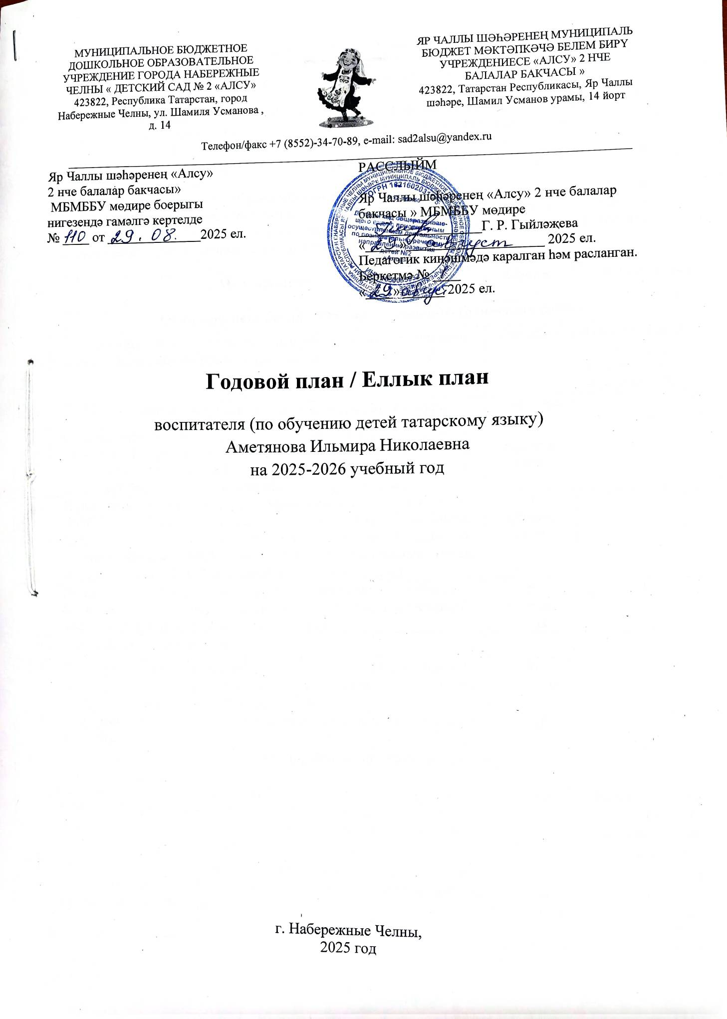

Цель.Создать комфортную для ребенка образовательную среду, обеспечивающуюгармоничное развитие и базовые знания в области родного и татарского языка и уважение к традициям, культуре своего народа и другим народам, живущим рядом.
Задачи:
1. Совершенствоватьречевую активность через использование всех компонентов устной речи в различных формах и видах детской деятельности в условиях двуязычия и использования УМК «Татарча сөйләшәбез», «Туган телдә сөйләшәбез».
2. Формировать поликультурное воспитание детей в ДОУ в процессе билингвального образования педагогов.
3.Проводить эффективные, разнообразные формы работы с педагогами и родителями по созданию единого образовательного пространства по обучению детей языкам и активизировать работу с родителями татарской национальности,способствовать формированию у них мотивационного отношения к родному языку.

№ п/п | Мероприятия | Сроки | Ответственные
1 | Оештыру-методик эш / Организационно-методическая работа
1.1 | Составление списка детей по группам и по национальному составу, комплектование по подгруппам. | Сентябрь | Воспитатель (по обучению детей родному языку) Аметянова И.Н.
1.2 | Сбор сведений о выпускниках по поступлениям в школы. | Сентябрь
1.3 | Оформление документаций (тарификация рабочего времени, сеткаООД, циклограмма рабочего времени, годовой план, комплексно-тематический план, календарный план, диагностический материал (обработка, анализ данных). | В течение года
1.4 | Пополнение развивающей предметно-пространственной среды (РППС) кабинета татарского языка (мультимедийные презентации, информационно-коммуникационные технологические (ИКТ), дидактические, настольные игры, материалы для ООД познавательно - речевого цикла). | В течение года
1.5 | Пополнение банка данных ДОУ авторскими разработками (конспекты ООД, игры, сценарии праздников, развлечений), подписными изданиями на татарском языке. | В течение года
1.6 | Пополнение музея экспонатами.
1.7 | Изучение методического материала, инновационных технологий, периодическое посещение сайта Министерства образования и науки РТ (mon.tatarstan.ru). | В течение года
1.8 | Подведение итогов работы за учебный год (анализ проделанной работы). | Май
2 | Балалар белән эш / Работа с детьми
2.1 | Обучение детей родному, татарскому языкам, используя в работе УМК «Татарча сөйләшәбез», «Туган телдә сөйләшәбез», инновационные, современные, развивающие технологии (ИКТ игры, моделирование, схемы, пиктограммы, проектирование). | Постоянно | Воспитатель (по обучению детей родному языку) Аметянова И.Н.
2.2 | Проведение диагностики в середине, конце учебного года с целью прослеживания динамики уровня усвоения детьми программного материала. | Декабрь  Апрель | Воспитатель (по обучению детей родному языку) Аметянова И.Н.
2.3 | Проведение индивидуальной работы с детьми по результатам диагностики усвоения программного материала по совершенствованию диалоговой и связной речи на татарском и родном языках. | В течение учебного года | Воспитатель (по обучению детей родному языку) Аметянова И.Н.
2.4 | Выявление способных детей и подготовка к участию в международных, республиканских, городских конкурсах:  «Джалиловские чтения», «Бәхет йолдызы», конкурс юных чтецов, посвященный Международному дню родного языка «Родной язык-мое богатство», «Татар малае», «Татар кызы», конкурс посвященный дню рождения татарского поэта Г. Тукая … | В течение  года  Ноябрь  Февраль  Март  Апрель | Воспитатель (по обучению детей родному языку) Аметянова И.Н.
2.5 | - Проведение праздников, развлечений, конкурсов и других мероприятий (выставок, викторин, интеллектуальных игр) по ознакомлению с традициями, культурой, бытом татарского народа и народов РТ.  - Проведение системной работы с детьми по ознакомлению с биографией и творчеством великих татарских писателей (А.Алиша, М. Джалиля, Г. Тукая). | По плану | Воспитатель (по обучению детей родному языку) Аметянова И.Н.
2.6 | Праздники и развлечения:  - «Сөмбелә» - «Сюмбеля»;  - «Әниләр бәйрәме» - « День матери»;  - «Нардуган»;  - «Туган телем- бөек анам теле» - «Родной язык – язык моей матери»,  - «Татар кызы» бәйгесе – Конкурс «Татар малае», «Татар кызы»;  -«Хуш киләсең, Нәүрүз» - Праздник Навруз;  - «Габдулла Тукай – бөек шәхес» - Г.Тукай – великий поэт» (праздник, посвященный дню рождения Г.Тукая);  - «Гөрли Сабан туйлары» - Национальный праздник «Сабантуй»;  - «Яр Чаллы – туган ягым» - «Набережные Челны – мой родной город»  - «Татарстан - минем республикам» - «Моя республика – Татарстан»; | Октябрь  Ноябрь  Декабрь  Январь  Февраль  Март  Апрель  Июль  Август | Воспитатель (по обучению детей родному языку) Аметянова И.Н.
2.7 | Конкурсы:  -Конкурс юных талантов « Звёздочки XXI века»;  - Конкурс чтецов «Джалиловские чтения»;  - Фестиваль–конкурс национального татарского искусства  «Бәхет йолдызы»;  - Конкурс чтецов «Мин яратам сине,Татарстан»;  - «Татар малае», «Татар кызы»;  - Фестиваль–конкурс национального татарского искусства «Кызыл төлке»;  - Конкурс чтецов «Родной язык – мое богатство», посвященный Международному дню родного языка;  - Конкурс чтецов « Тукай безнең йөрәкләрдә» посвященный дню рождения Г. Тукая;  - Конкурс чтецов «Туган телем- серле тел»; | В течение учебного года | Воспитатель (по обучению детей родному языку) Аметянова И.Н.
2.8 | Выставка детских работ:  - Татар кунакчыллыгы. – Татарское гостеприемство (народное прикладное искусство)  - Мой любимый город! - Минем яраткан шәһәрем!;  - По произведениям татарских писателей, мультфильмам;  - Выставка рисунков , поделок, групповых газет: «Читаем и иллюстрируем произведения Г. Тукая». | Октябрь  Ноябрь  Январь  Март | Воспитатель (по обучению детей родному языку) Аметянова И.Н.,  Воспитатели групп.
2.9 | Тематические недели:  - Неделя народных праздников  - Неделя посвященная дню родного языка;  - Неделя посвященная творчеству (А.Алиша, М.Джалиля, Г.Тукая);  - Неделя посвященная дню Республики Татарстан;  - Неделя татарской культуры; | В течение года | Воспитатель (по обучению детей родному языку) Аметянова И.Н.
3 | Педагоглар белән эш / Работа с педагогами
3.1 | Методическая помощь педагогам ДОУ по обучению детей татарскому и родному языкам «Азбука билингвального общения». | В течение года | Воспитатель (по обучению детей родному языку) Аметянова И.Н.
3.2 | Предоставление рекомендаций по пополнению уголков групп «Туган җирем Татарстан», «Татарча сөйләшәбез», «Туган телдә сөйләшәбез». | В течение года | Воспитатель (по обучению детей родному языку) Ахметянова И.Н.
3.3 | Совместная деятельность с воспитателями и узкими специалистами по созданию языковой развивающей предметно-пространственной среды (РППС) в рамках УМК «Татарча сөйләшәбез», «Туган телдә сөйләшәбез» (разработка наглядно-информационного, дидактического материала, сценариев мероприятий). | В течение года | Воспитатель (по обучению детей родному языку) Аметянова И.Н.
3.4 | Консультирование:  - «Балаларны ике дәүләт теленә өйрәтүдә инновацион технологияләр куллану”  -“Дидактик уеннарның роле һәм әһәмияте”.  -“Ана теле эшчәнлегендә өйрәнгән лексиканы дидактик уеннар аша ныгыту”  -“Ситуатив күнегүләр кулланып балаларны татар теленә өйрәтү” | Сентябрь  Ноябрь  Январь  Март | Воспитатель (по обучению детей родному языку) Ахметянова И.Н.
3.5 | Участие в проведении педсоветов, семинаров, открытых мероприятий.  Педсовет №3 «Игровые обучающие ситуации с применением материалов УМК «Говори по-татарски» - как способ равития творческого воображения речевой деятельности дошкольников» | Январь | Воспитатель (по обучению детей родному языку) Аметянова И.Н.
3.6 | Проведение итоговых ООД, мастер-классов по обучению татарскому и родному языкам.  Мастер-класс «Закрепление изученного материала в сюжетно-ролевых играх с детьми дошкольного возраста» | Апрель | Воспитатель (по обучению детей родному языку) Ахметянова И.Н.
4 | Ата-аналар белән эш / Работа с родителями.
4.1 | Пополнение информационных стендов, папок - передвижок, уголков для активизации интереса родителей к культурному наследию народов РТ. | В течение года | Воспитатель (по обучению детей родному языку) Ахметянова И.Н.
4.2 | Привлечение родителей к организации и проведению праздников, развлечений и других мероприятий по ознакомлению с традициями, культурой и бытом татарского народа и народов РТ  -выставка фотографии « Путешествие по родному городу»;  - конкурс рисунков « Семейные традиции»;  - выставка поделок « Әниемнең кул эшләре»; | По плану ДОУ  Ноябрь  Январь  Март | Воспитатель (по обучению детей родному языку) Ахметянова И.Н.
4.3 | Дни открытых дверей (проведение итоговых занятий, праздников, развлечений). | По плану ДОУ | Воспитатель (по обучению детей родному языку) Аметянова И.Н.
4.4 | Консультации, индивидуальные беседы с родителями по обучению детей татарскому, родному языкам.  - Беседы с родтиелями младших групп ДОУ о неободимости привития любви к своему родному – татарскому языку подрастающему поколению.  - «Правила обучения детей татарскому языку»;  - «Мәктәпкәчә яшьтәге балаларга әхлакый тәрбия бирү»;  - «Патриотик тәрбия бирүдә милли уеннар куллану»;  - «Баланы туган тел һәм халык иҗаты чаралары белән тәрбияләү»;  - «Татар халкының уен-җырлары аша балаларны ана теленә өйрәтү»;  - «Развитие коммуникативной речи в рамках УМК»; | Сентябрь  Октябрь  Ноябрь  Январь  Март  Апрель | Воспитатель (по обучению детей родному языку) Аметянова И.Н.
4.5 | Выступления на родительских собраниях.  В татарских группах:  2я младшая группа:  - «Балада туган телгә мәхәббәт уятуда ата-ананың роле »;  Средняя группа:  - «Өйдә балалар белән татар мулҗтфильмнары карау »;  -«Результаты усвоения программного материала детьми по родному языку за учебный год»;  Старшая группа:  «Татар халык уен- җырлары аша балаларны ана теленә өйрәтү»;  -«Результаты усвоения программного материала детьми по родному языку а учебный год»;  В русских группах:  Средние группы:  - «Оба языка нам нужны, одинаковы важны»;  -«Результаты усвоения программного материала детьми по татарскому языку»;  Старшие группы:  - «Двуязычные дети – билингвизм и мультилингвизм»;  -«Результаты усвоения программного материала детьми по татарскому языку»;  Подготовительная группа:  - «Ребенок в двуязычной семье»;  - «Результаты усвоения программного материала детьми по татарскому языку»; | В течение года  Сентябрь  Сентябрь  Май  Сентябрь  Май  Сентябрь  Май  Сентябрь  Май  Сентябрь  Май | Воспитатель (по обучению детей родному языку) Ахметянова И.Н.
5 | Мәктәп белән дәвамчанлык / Приемственность со школой
5.1 | МБОУ «Гимназия №2 имени Мулланура Вахитова»  - посещение уроков учителей начальных классов;  - приглашение учителей на занятия по родному языку;  - сбор сведений об успеваемости детей  - посещение праздника «Сау бул, Әлифба” | В течение года  Май  Февраль


